Замечания к РАБОЧЕЙ ДОКУМЕНТАЦИИ по комплекту
20.1, 20.3, 20.4-АИ1.1 изм.2 «Архитектурные решения интерьеров. Места общего пользования (МОП).
Отделочные чертежи. Корпуса 20.1, 20.3, 20.4»
Объект «Жилые дома с инженерными сетями и благоустройством территории
по адресу: г. Москва, район Очаково-Матвеевское, ш. Очаковское (Очаковское шоссе, влд. 3А, 5А) (ЗАО)»

Дата замечаний: 07.02.2025
17.12.2024
23.11.2024

№ п/п | № листа | Замечание | Обоснование | Статус замечаний | Ответы на замечания от 07.02.2025
Отклонение от ПД
 |  | Имеются отклонения от утвержденной проектной документации, получившей положительное заключение ГАУ «Мосгосэкспертиза».  Исключить все несоответствия.  1. В АИ1.1 изм.2 лист 2-4 для отделки полов во входных тамбурах, вестибюле, колясочной, помещении консьержа, с/у и ПУИ указана керамогранитная плитка Грани Таганая Madain cloud арт. GRS07-06; Фактура: под камень; Цвет: серый, размером 600х600х10 мм  В ПД-АР1.ПЗ лист 21-26 МГЭ от 11.12.2024 корректировка 2 указана керамогранитная плитка Kerama Marazzi Викинг, цвет - серый, фактура - бетон, 600х600х11 мм, арт. SG612600R  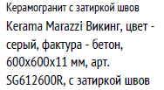  Привести в соответствие (производителя для плитки, артикул, толщину плитки и т.д.)  2. В АИ1.1 изм.2 лист 5-7, 20-22 для отделки запотолочного пространства потолка «Грильято» во входных тамбурах, вестибюле, в колясочной, в помещении консьержа на 1-ом этаже, в лифтовом холле типового этажа, межквартирном коридоре типового этажа и в тамбуре типового этажа по потолкам и примыкающим стенам указана обеспыливающая укрепляющая пропитка  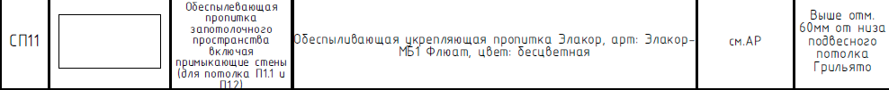  В ПД-АР1.ПЗ лист 21-29 МГЭ от 11.12.2024 корректировка 2 для отделки запотолочного пространства потолка «Грильято» указана простая окраска  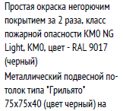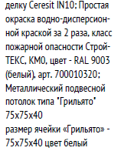  Привести в соответствие (во всех разделах для отделки запотолочного пространства потолка «Грильято» по потолкам и примыкающим стенам указать обеспыливающую пропитку), учесть замечание №1 проектных решений  3. В АИ1.1 изм.2 лист 5-7 для окраски потолков в с/у и ПУИ указана краска НПП НОВЫЕ ТЕХНОЛОГИИ арт. ВД-АК 2180 Декора  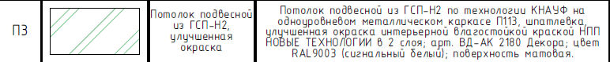  В ПД-АР1.ПЗ лист 24,25 МГЭ от 11.12.2024 корректировка 2 указана краска Стройтекс арт. 700010326  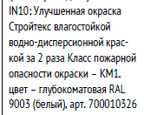  Привести в соответствие (производителя и артикул для краски)  4. В АИ1.1 изм.2 лист 17-19 для отделки полов в лифтовом холле, межквартирном коридоре, тамбуре и в помещении мусоропровода на типовом этаже указана керамогранитная плитка Unitile Норд серый, арт. КГ01; Фактура: под камень, размером 400х400х8 мм  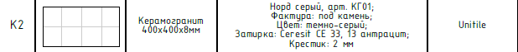  В ПД-АР1.ПЗ лист 26-29 МГЭ от 11.12.2024 корректировка 2 указана керамогранитная плитка Kerama Marazzi Сенат, цвет - серый, фактура - бетон, 402х402х8 мм, арт. SG155900R  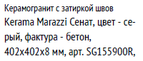  Привести в соответствие (производителя для плитки, артикул, размер плитки и т.д.)  5. В АИ1.1 изм.2 лист 20-25 для окраски потолков и стен в помещении мусоропровода на типовом этаже указана краска НПП НОВЫЕ ТЕХНОЛОГИИ арт. ВД-АК 2180 Декора  В ПД-АР1.ПЗ лист 28 МГЭ от 11.12.2024 корректировка 2 указана краска Стройтекс арт. 700010326  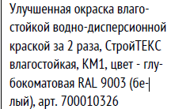  Привести в соответствие (производителя и артикул для краски)  6. В АИ1.1 изм.2 лист 20-22 для окраски потолков на переходной лоджии указана краска ГК СТЕНА Времена года арт. "Белая Акация" Стандарт  В ПД-АР1.ПЗ лист 29 МГЭ от 11.12.2024 корректировка 2 указана краска Tikkurila арт. Prof Fasade Aqua  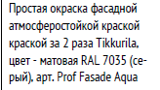  Привести в соответствие (производителя и артикул для краски)  7. Привести в соответствие наличие и расположение тактильно-контрастных указателей в МОП 1-го и типового этажа указанные в АИ1.1 изм.2 и в ПД ОДИ.ГЧ МГЭ от 11.12.2024 корректировка 2  Например,  АИ1.1 изм.2 (корпус 20.1)  1-этаж типовой этаж  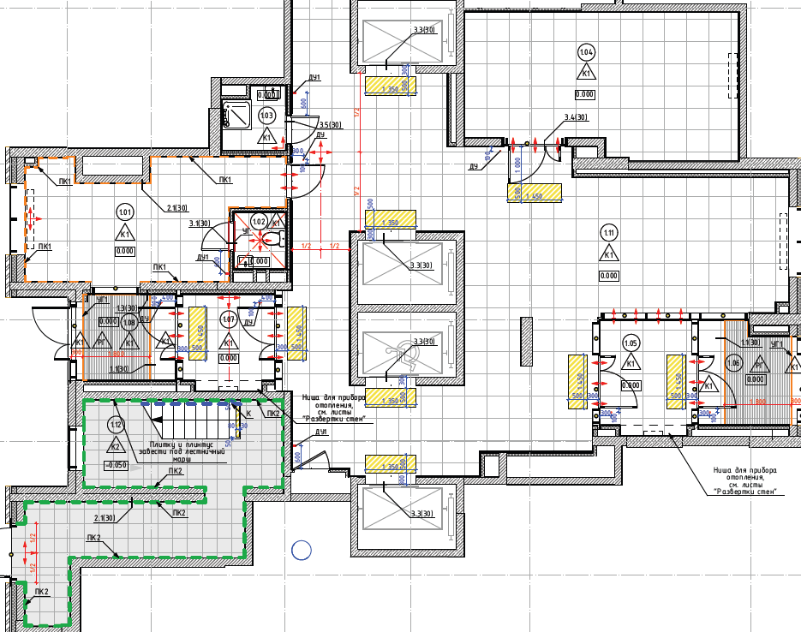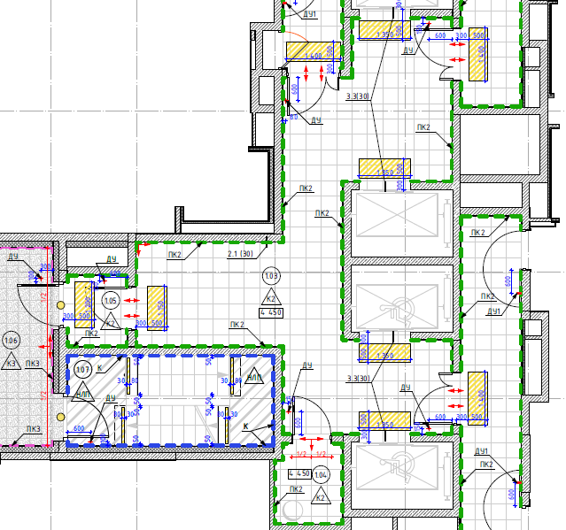  ПД ОДИ.ГЧ (корпус 20.1)  1-й этаж типовой этаж  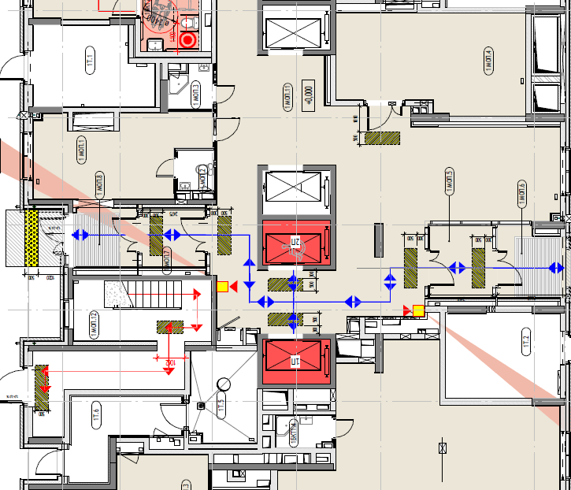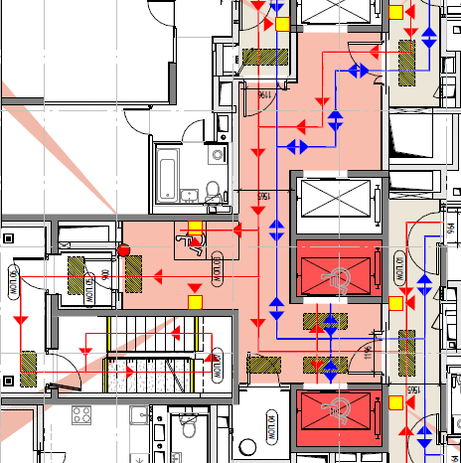  Учесть все корпуса и помещения 1-го и типового этажа  8. В АИ1.1 изм.2 лист 30 на узлах №1.1 и №1.3 грязезащитная решетка во входном тамбуре указана толщиной 18 мм  В ПД-АР1.ПЗ лист 21 МГЭ от 11.12.2024 корректировка 2 грязезащитная решетка во входном тамбуре указана толщиной 20 мм  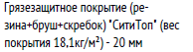  Привести в соответствие |  | Повторно Уточнено 07.02.2025 | Решения, принятые в РД соответствуют решениям в альбомах  АР9-АР12 стадии П  Принято. Откорректировано и приведено в  соответствие с решениями в альбомах  АР9-АР12 стадии П  Решения, принятые в РД соответствуют решениям в альбомах  АР9-АР12 стадии П  Решения, принятые в РД соответствуют решениям в альбомах  АР9-АР12 стадии П  Решения, принятые в РД соответствуют решениям в альбомах  АР9-АР12 стадии П  Решения, принятые в РД соответствуют решениям в альбомах  АР9-АР12 стадии П  Решения, принятые в РД соответствуют решениям в альбомах  АР9-АР12 стадии П  Решения, принятые в РД соответствуют решениям в альбомах  АР9-АР12 стадии П
Оформление и комплектование тома
 | 1 | Исключить из данного комплекта увязку инженерного оборудования. |  | снято  17.12.2024
 | 1 | 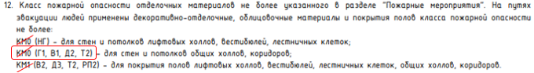  Не указывать классы пожарной опасности, оставить только показатели пожарной опасности материалов. |  | снято  17.12.2024
 | 1 | Исключить информацию об окраске инженерных сетей: |  | снято  17.12.2024
 | 1 | Исключить ссылки на каталог отделки МФР, данного документа не существует.  Указать цвет окраски труб отопления в соответствии с проектным решением. |  | снято  17.12.2024
 | 11-16 | Обозначить на развертках подвесной потолок. |  | снято  17.12.2024
 | 5-10  20-26 | Для исключения несоответствий между листами комплекта не указывать показатели пожарной опасности в описании отделки стен и потолков, достаточно примечания №12 в общих данных  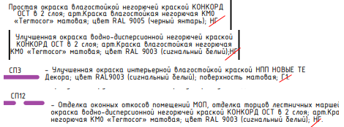  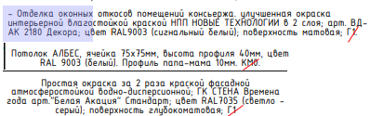 |  | снято  17.12.2024
 |  | Представить в данном комплекте схемы узлов стыковки с напольным покрытием порогов противопожарных дверей МОП (высота порога должна быть не более 14мм) (или указать наличие выпадающего порога) для обеспечения безбарьерной среды для инвалидов-колясочников и подтверждения обеспечения условия дымо-, газонепроницаемости |  | снято  17.12.2024
 | 30 | В АР4 изм.1 противопожарные двери указаны с автоматически выпадающим порогом 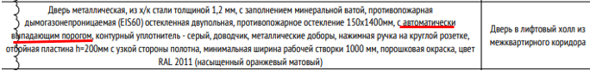  В АИ1.1 представлена схема со стационарным порогом.  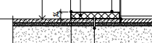  Привести в соответствие. |  | Снято  07.02.2025
 | 27 | На листах с планами полов (2,3,4) для отделки пола лестничной клетки и устройства керамогранитного плинтуса указана керамогранитная плитка Unitile КГ01  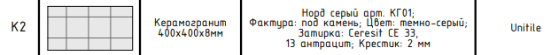  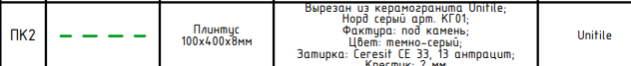  На листе 27 – Сенат SG155900R  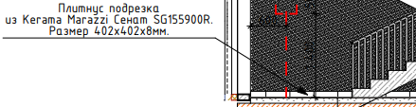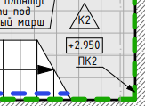  Привести в соответствие. |  | снято  17.12.2024
 |  | Откорректировать название схемы узла порога с/у консьержа (исключить ПУИ).  Для ПУИ представить отдельную схему порога в соответствии с применяемой дверью:  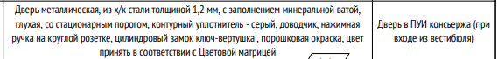  Высоту порога указать не менее 15мм. |  | снято  17.12.2024
 | 30 | 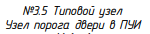  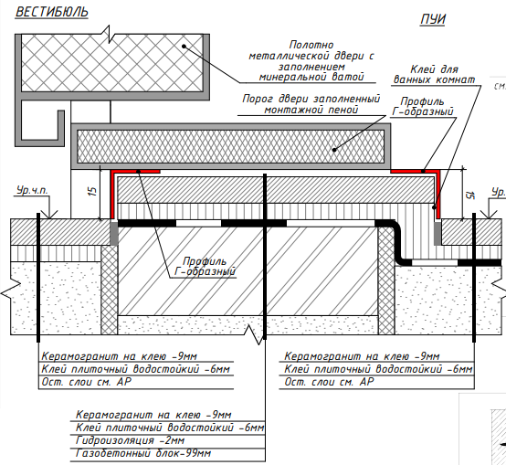  Исключить облицовку керамогранитной плиткой и Г-образные профили под порогом, заполненным монтажной пеной. Общую высоту порога указать не менее 15мм и не более 20мм.  В месте примыкания напольного покрытия к порогу со стороны ПУИ указать герметик для исключения протечек.  Например:  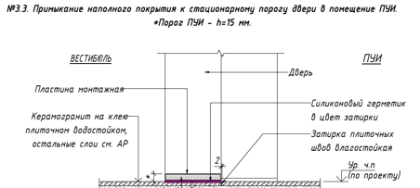  В месте примыкания металлического порога к напольному покрытию силиконовый герметик не указан.  Откорректировать узел (см. представленный пример)  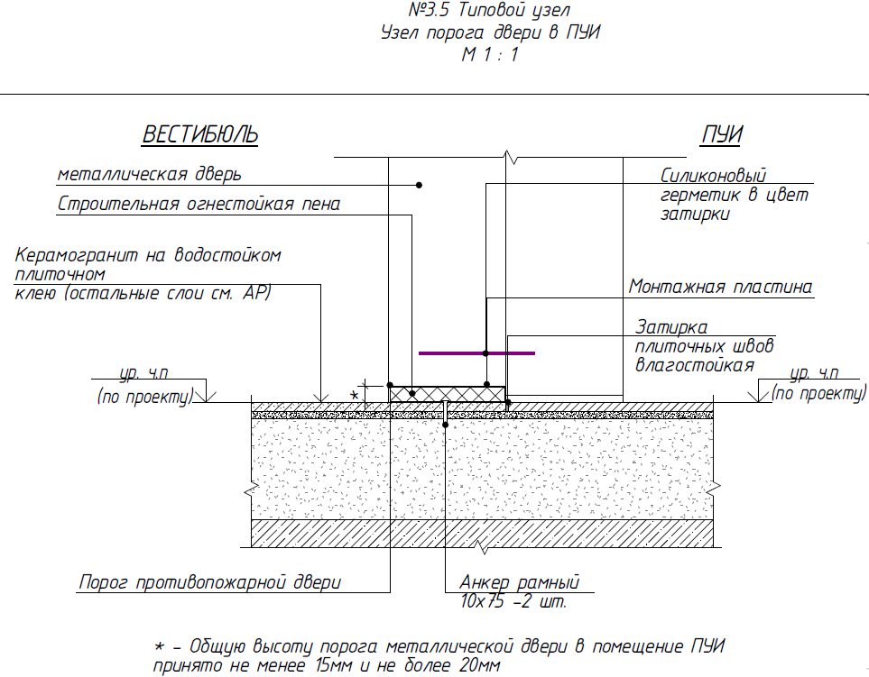 |  | Для учета в работе
Проектные решения
 | 5,6,7  11-13  20-22  26 | Для запотолочного пространства подвесного потолка «Грильято» с размером ячеек 75х75мм применить упрочняющую пропитку потолка и примыкающих стен вместо простой окраски. | Приказ Правительства Москвы от 16.05.2024 № МКЭ-ОД/24-53 | снято  17.12.2024
 |  | Для отделки пола в межквартирном коридоре применить плитку, отличную по дизайну от плитки для облицовки пола в коридоре квартиры.  Межквартирный коридор коридор квартир   |  | для учета в работе
 |  | Исключить несоответствия между комплектами АИ и РД АР. |  | Для учета в работе
3.1 |  | Например.  В АР4 указана упрочняющая пропитка по наливному полу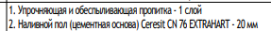  В АИ1.1 пропитка не указана, пропитка указана только по маршам  Привести в соответствие. |  | снято  17.12.2024
Начальник отдела технологии отделочных работ инженерно-технологического  управления Морозова Т.Н.  tatiana.morozova@mosfr.ru  +7 (495) 651-07-97 доб. 77572 | Эксперт 3 категории отдела  технологии отделочных работ инженерно-технологического управления  Графов Д.В.  8 (495) 651-07-97 доб. 77690  Dmitrii.Grafov@mosfr.ru

